# **I Magia Italiana Especial**

**MT-12381** - Web: <https://viaje.mt/youxp>

**10 días y 8 noches**

Desde $1299 USD | DBL + 799 IMP

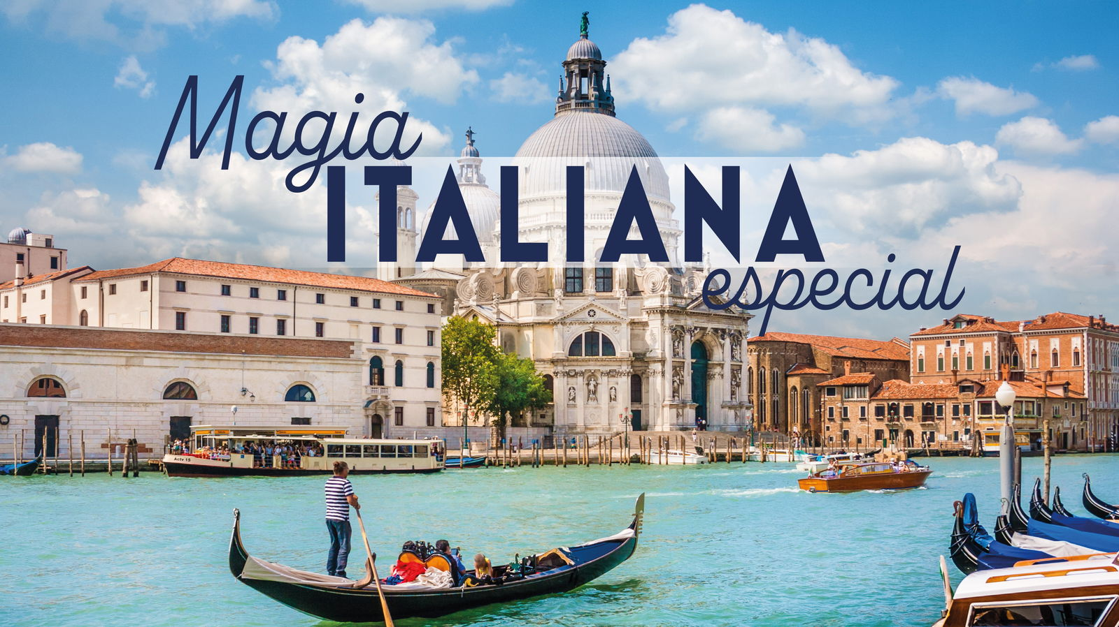

**Incluye vuelo con**

|  |  |  |
| --- | --- | --- |
|  |  |  |

#### **I SALIDAS**

|  |
| --- |
| **2025** |
| Mayo: 08  Junio: 12  Septiembre: 18, 25, 30  Octubre: 02, 09, 16, 31  Noviembre: 05, 12, 19, 26  Diciembre: 03, 10, 15, 17, 29 |

#### **I PAISES**

Italia.

#### **I CIUDADES**

Roma, Venecia, Bolonia, Florencia.

#### **I ITINERARIO**

**DíA 01 MEXICO - ROMA**

Presentarse en el aeropuerto de la Ciudad de México 3hrs. antes de la salida del vuelo trasatlántico con destino la Ciudad de Roma. Noche a bordo.

**DíA 02 ROMA**

Llegada al aeropuerto internacional de Roma, recepción y traslado a su hotel. Alojamiento.

**DíA 03 ROMA**

Desayuno. Visita panorámica de la ciudad de Roma, conocida también como La Ciudad Eterna. Tiempo libre para actividades personales o bien realizar una excursión opcional. Alojamiento.

**Excursión opcional: Museo del Vaticano y la Capilla Sixtina**

Esta visita nos llevará por la grandeza de los Museos Vaticanos (con entrada preferente) hasta llegar a la Capilla Sixtina, ofreciendote como un plus el acceso a la Basílica de San Pedro por dentro del Vaticano ahorrandote las interminables filas. Con un inmenso sentimiento, admirarán los dos momentos de Miguel ángel: la Bóveda (con 33 antilde;os) y el Juicio Final (ya con 60 antilde;os). Y respetando el riguroso silencio, simplemente se dejarán llevar. Continuarán hacia la Basílica de San Pedro, donde solo estando en su interior comprenderán su grandiosidad. Les recibirá Miguel ángel, en este caso como escultor, con la Piedad. No estará ausente el gran maestro Bernini y su famoso Baldaquino en el Altar Mayor, protegido por la obra cumbre de Miguel ángel, ahora como arquitecto, la enorme Cúpula de la Basílica.

**Excursión opcional: Roma Barroca y Coliseo Romano**

Para gozar del esplendor de la Ciudad Eterna con su mosaico de edificios, plazas y fontanas construidos a lo largo de los últimos 2000 antilde;os. Pedir tu deseo al pie de la fuente de Trevi, apreciar una arquitectura única e inigualable del épico Panteón de Roma y por supuesto haremos una espectacular parada el monumental Coliseo Romano dónde podrás hacer unas fotos espectaculares*

*Esta visita no incluye entradas al Coliseo

**DíA 04 ROMA**

Desayuno. Día libre para actividades personales o bien realizar una excursión opcional. Alojamiento.

**Excursión opcional: Nápoles y Pompeya. (Opcional de Invierno 01 Ene - 15 Abril/ 15 Oct - 31 Dic)**

Saldremos a la ciudad de Nápoles donde tendremos una visita panorámica. Durante esta visita veremos el casco histórico de la ciudad que está incluido en la Lista del Patrimonio Cultural de la UNESCO. Los sitios principales son La Plaza del Plebicito, El Palacio Real, El Castillo Huevo y otros. Después visitaremos las ruinas Pompeya, la antigua ciudad sepultada tras la erupción del volcano Vesubio con sus calles, talleres y casas preservadas así como funcionaban hace dos mil antilde;os. Esta excursión ocupará todo el día. Al terminar volrevemos al hotel en Roma.

*Esta opcional no incluye la comida

**Excursión opcional: La Isla de Capri con paseo en bote . (Opcional de Verano 16.Apr - 14.Oct)**

Nos dirigimos hacia el puerto de Nápoles y continuaremos hacia la isla de Capri en barco. En la isla de Capri el lugar preferido desde los Emperadores Romanos hasta en la actualidad por los famosos y artistas para vacacionar, daremos un paseo en bote donde bordearemos la hermosa isla, que si la marea lo permite podremos apreciar la majestuosa gruta, apreciando los tonos únicos del increíble mar de Tirreno, nos dirigiremos a comer con una de las mejores vistas de las Isla, para después de degustar el típico limoncello di Capri daremos un paseo por la Piazza Umberto Ia que es la plaza más famosa de la isla, continuando por las callejuelas por donde seguiremos apreciando las espectaculares s vistas de la isla y tendremos tiempo libre para disfrutar la tarde o si lo deseas sumergirte en ese hermoso mar Tirreno si el tiempo lo permite. Luego regreso a Nápoles en barco y traslado al hotel en Roma.

*Esta opcional incluye la comida

**DíA 05 ROMA - FLORENCIA**

Desayuno. Después salida en dirección a la ciudad de Florencia. La famosa ciudad de Florencia está situada en el centro de Italia y es capital de la región de Toscana. Visita a pie por esta inigualable ciudad donde el arte le sorprenderá a cada paso. Recorreremos la Plaza de San Marcos, pasando por delante de la Galería de la Academia y llegando al Mercado de la Paja. Contemplaremos la combinación de hermosos mármoles en la fachada de la Catedral Santa María del Fiore y su inconfundible Campanario de Giotto. También disfrutaremos del Baptisterio y sus célebres Puertas del Paraíso. Nos asomaremos al conocido Ponte Vecchio y llegarán hasta la Plaza de la Santa Croce para admirar la Basílica. Alojamiento.

**DíA 06 FLORENCIA**

Desayuno. Día libre para actividades personales o bien realizar una excursión opcional. Alojamiento.

**Excursión opcional a la región de Toscana incluyendo las ciudades de Siena, Pisa y San Gimignano**

La ciudad de Siena que hoy es la capital de la provincia italiana de Toscana fue una de las ciudades más importantes en Europa medieval. Siena fue conocida por sus actividades comerciales y bancarios. Uno de los bancos de aquella época, el Monte dei Paschi Bank sigue funcionando hoy día, ya casi 600 antilde;os, siendo el banco más antiguo del mundo. Durante nuestro recorrido veremos la Plaza del Campo, la Torre de Mangia con sus estatuas y la iglesia Santa Maria in Provenzano. El casco histórico de Siena forma parte de la Lista del Patrimonio de la Humanidad de la UNESCO. La milagrosa ciudad de Pisa es identificada siempre por su famosa Torre Inclinada, acompantilde;ada del bello conjunto arquitectónico compuesto por la Catedral y Baptisterio. Situada en las orillas del río Arno Pisa está conocida tamién por su espléndida architectura medieval, la plaza de los Milagros, el monumental Campo Santo, la Plaza del Duomo y los pintorescos puentes atravesando el río. San Gimignano es una ciudad montantilde;osa con su pérfil urbano decorado por torres medievales, inclusive la Torre Grossa de piedra. Su casco histórico rodeado por murallas del siglo 13 tiene como su centro la Plaza de la Cisterna, una plaza triangular entre casas medievales. Después de nuestro recorrido traslado a Florencia.

**DíA 07 FLORENCIA- VENECIA**

Desayuno. Después salida en dirección a la ciudad de Venecia. Están famosa como bella, no necesita presentación especial. Al llegar hacemos una visita panorámica para dejarnos maravillar por la ciudad de las 118 islas y sus más de 400 puentes, cuyas características la convierten en única y exclusiva catalogada como patrimonio de la humanidad por la UNESCO, pasaremos por el Puente de los Suspiros y la Plaza de San Marco, con su incomparable escenario donde destaca la Basílica, joya de la arquitectura. Alojamiento.

**Excursión opcional: Paseo en góndola con serenata**

Vive esta experiencia de adentrarte en los canales de Venecia en las miticas goldolas mientras te dejas deleitar por la tipica serenata italiana.

**DíA 08 VENECIA**

Desayuno. Día libre para actividades personales o bien realizar una excursión opcional. Alojamiento.

**Excursión opcional a las ciudades de Milán y a Verona y al pintoresco Lago Garda**

Verona es una ciudad en la región Véneto, en el norte de Italia, con un casco antiguo medieval construido entre el serpenteante río Adige. Es famoso por ser el escenario de quot;Romeo y Julietaquot; de Shakespeare. Veremos La Plaza Bra, el famosos Teatro Arena de Verona, la supuesta casa de Julieta y el Castillo Viejo. Nuestro recorrido por la antigua ciudad de Milán conciderada hoy día la capital industrial de Italia incluye il Duomo di Milano - la catedral gótica más grande del mundo, y la famosa Gallería Vittorio Emanuele II. El pintoresco Lago Garda con su linea costal estriada profundamente por numerosos cabos está famosa por sus bellísimos jardines. Aquí hacemos una parada de fotos.

**DíA 09 VENECIA- BOLONIA- ROMA**

Desayuno. Después salida en dirección a la ciudad de Bolonia. La antigua ciudad universitaria está conocida también por sus emblemáticos dos torres inclinados marcando el punto de salida para las cinco puertas de la fortificación medieval. Durante nuestro recorrido por la ciudad veremos también la enorme Basílica de San Petronio en la Plaza Mayor, la Fontana di Neptuno del siglo 16 y por supuesto los famosos pórticos incluidos en la Lista de la UNESCO del Patrimonio de la Humanidad. Después del recorrido seguiremos a la ciudad de Roma. Alojamiento.

**DíA 10 ROMA- MéXICO**

Desayuno. A la hora indicada salida hacia el aeropuerto internacional de Roma, tomar vuelo con destino a la Ciudad de México.

**Excursión opcional a las ciudad de Orvieto con parada en el famoso outlet Castel Romano**

Orvieto situado sobre una roca vertical impregnable está controlando el camino entre Florencia y Roma en la crice del Valle de Chiana. La ciudad era grande tanto en la época de Antiguedad como en Medioevo. Hoy día las murallas medievales de su fortificación siguen elevándose dramáticamente sobre el paisaje junto a los altísimos cipreses. El recorrido por Ovieto nos sumerge en una atmósfera única dónde se podrán hacer unas fotos espectaculares. Después de esta visita nuestro autobús nos lleva a uno de los outlet más grandes en Roma, Castel Romano, donde están representadas todas las marcas internacionales famosas como Valentino, Armani, Carl Lagerfeld que amenudo ofrecen grandes decuentos.

NOTA: esta opcional solo opera si el vuelo de regreso esta programado después de las 20:00 hrs.

#### **I TARIFAS**

| **TARIFAS 2025** | | | | | | |
| --- | --- | --- | --- | --- | --- | --- |
| Doble | $ 1299 |
| Triple | $ 1299 |
| Sencilla | $ 1699 |
| Menor | $ 1199 |

|  |  |
| --- | --- |
| **Impuestos Aéreos 2025** | $ 799 |

|  |  |
| --- | --- |
| SUPLEMENTOS 2025 | |
| Mayo: 8 Septiembre: 25, 30 Octubre: 31 Noviembre: 5, 12, 19, 26 | $ 299 |
| Junio: 12 Septiembre: 18 Octubre: 2, 9, 16 | $ 399 |
| Diciembre: 3, 10, 15, 17, 29 | $ 499 |

- Precios indicados por persona en USD - Los precios cambian constantemente, así que te sugerimos la verificación de estos, y no utilizar este documento como definitivo, en caso de no encontrar la fecha dentro del recuadro consultar el precio del suplemento con su ejecutivo.

#### **I HOTELES**

|  |  |  |  |  |
| --- | --- | --- | --- | --- |
| **HOTELES PREVISTOS O SIMILARES** | | | | |
| **PAíS** | **CIUDAD** | **HOTEL** | **TIPO** |
| Italia | Roma | Excel Montemario, Cristoforo Colombo , Bamp;B Roma Pietralata Tiburtina O Similar | Turista |
| Italia | Florencia | Mirage, Raffaello Bamp;B Firenze Novoli | Turista |
| Italia | Venecia | Quality Hotel Delfino, Smart Hotel Holiday, Campanilevenice Mestre O Similar | Turista |
| Italia | Roma | Excel Montemario, Cristoforo Colombo , Bamp;B Roma Pietralata Tiburtina O Similar | Turista |
| ésta es la relación de los hoteles utilizados más frecuentemente en este circuito. Reflejada tan sólo a efectos indicativos, pudiendo ser el pasajero alojado en establecimientos similares o alternativos, si busca una categoría superior consulte nos programas de la sección premium | | | | |

**Precios vigentes hasta el 12/06/2025**

#### **I EL VIAJE INCLUYE**

● BOLETO DE AVIÓN MÉXICO - ROMA - MÉXICO VOLANDO EN CLASE TURISTA CON AE-ROMÉXICO

● 08 NOCHES DE ALOJAMIENTO EN CATEGORÍA INDICADA

● DESAYUNOS DE ACUERDO CON ITINERARIO

● VISITAS SEGÚN ITINERARIO

● GUÍA PROFESIONAL DE HABLA HISPANA

● TRASLADOS LOS INDICADOS

● TRANSPORTE EN AUTOCAR TURÍSTICO

● DOCUMENTOS ELECTRÓNICOS CÓDIGO QR (EMPRESA SOCIALMENTE RESPONSABLE CON EL MEDIO AMBIENTE)

#### **I EL VIAJE NO INCLUYE**

● ALIMENTOS, GASTOS DE ÍNDOLE PERSONAL

● NINGÚN SERVICIO NO ESPECIFICADO

● TODAS LAS EXCURSIONES QUE SE MENCIONAN COMO OPCIONALES.

● IMPUESTOS AÉREOS POR PERSONA

● PROPINAS

#### **I NOTAS**

**NOTAS DE LAS TARIFAS**

El precio de menor se considera entre 2 años cumplidos hasta antes de cumplir 11 años y aplica solo compartiendo habitación con 2 adultos. La habitación lleva una cama supletoria (rollaway bed)

*Itinerario sujeto a cambio, de acuerdo a su fecha de salida.*

*El máximo número de habitaciones triples a confirmar en este itinerario es de 2.*

*Los tours opcionales operaran con un mínimo de 15 pasajeros.*

Este paquete esta basado en hoteles turista 3*, si esta interesado en una mejor Categoría, favor de consultar nuestra sección de programas premium o regulares.

**POLÍTICAS DE CONTRATACIÓN Y CANCELACIÓN**

<https://cdn.mtmedia25.com/contratos/contratoadhesion-mega-travel-operadora-20241002.pdf>

**Precios indicados en USD, pagaderos en Moneda Nacional al tipo de cambio del día.**

**Los precios indicados en este sitio web, son de carácter informativo y deben ser confirmados para realizar su reservación ya que están sujetos a modificaciones sin previo aviso.**